Gráficos del sistema base de R

Melissa Rodríguez

## Gráficos del sistema de R

plot(cars)

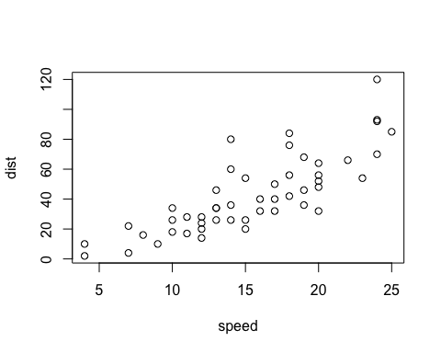

# Gráfico de dispersón del conjunto ChickWeight   
plot(  
 x <- ChickWeight$Time,  
 y <- ChickWeight$weight,  
   
 main = "Peso de los pollos a partir de su nacimiento",  
 xlab="Días desde el nacimiento",   
 ylab="Peso en gramos"  
)

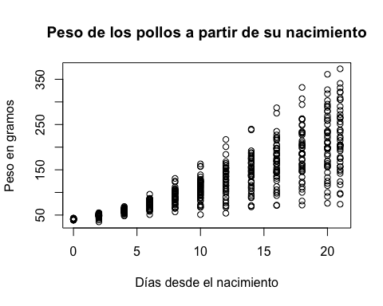

# Crear el gráfico de dispersión de educación vrs abortos inducidos  
plot(  
 infert$education, infert$induced,  
 main = "Abortos inducidos por nivel de educación",  
 xlab = "Nivel de educación",  
 ylab = "Abortos inducidos",  
)

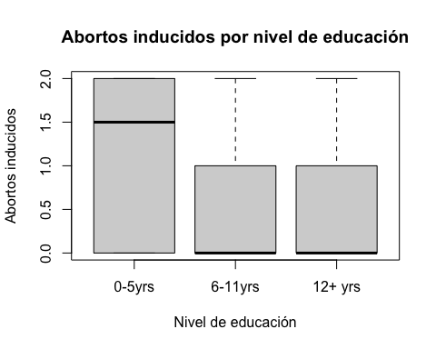

plot(  
 x <- infert$education,   
 y <- infert$induced,  
   
 main = "Abortos inducidos por nivel de educación",  
 xlab = "Nivel de educación",  
 ylab = "Abortos inducidos"  
)



## **Abortos espontaneos para cada edad**

# Calcular la suma de abortos espontáneos por cada edad  
abortos_por_edad <- tapply(infert$spontaneous, infert$age, sum)  
  
# Crear gráfico de barras   
barplot(abortos_por_edad,  
 xlab = "Edad",  
 ylab = "Abortos espontáneos",  
 main = "Gráfico de barras: Abortos espontáneos por edad",  
 col= "lightblue"  
 )

